
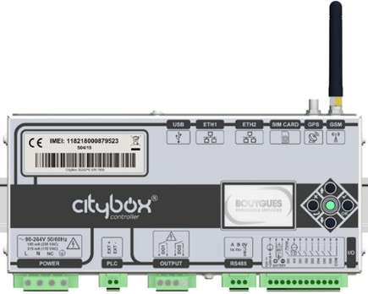
PROCEDURE
Paramétrage ...
DOSSIER MACHINE
1 Premier demarrage 2
2 Paramétrage des équipements dans slv 4
2.1.1 Aperçu de l’application SLV (Street Light Vision) 4
2.2 Créer une Géozone 5
2.3 Brancher en fil volant les 3 CITYBOX de mat à la platine électrique 7
2.4 Ajouter un équipement 8
2.4.1 Configuration du contrôleur " CITYBOX CONTROLLER " 8
2.4.2 Paramétrage des mats éclairage 1, 2 et 3 (menu équipement) 11
2.4.3 Paramétrage de la sortie auxiliaire (AUX) 14
2.4.4 Paramétrage du port Ethernet 17
2.4.5 Paramétrage des détecteurs de mouvement 19
2.4.6 Paramétrage de l'entrée logique "Capteur de porte" 21
2.4.7 Paramétrage de la sortie logique "Relais 1" de la CITYBOX CONTROLLER 23
2.4.8 Paramétrage de la sortie logique "Relais 2" de la CITYBOX CONTROLLER 24
2.4.9 Paramétrage du compteur électrique 25
2.5 Exporter la configuration sous format CSV 26
3 Création des comptes utilisateur 28
3.1.1 Création compte administrateur 29
3.1.1.1 Profil 29
3.1.1.2 Login administrateur 31
3.1.1.3 Mot de passe administrateur 31
3.1.2 Création compte élève 31
3.1.2.1 Profil 31
3.1.2.2 Login Utilisateur 34
3.1.2.3 Mot de passe utilisateur 34
3.1.3 Archivage comptes 34
4 Paramétrage dans lE service cloud CCS 35

Premier demarrage

Avant le premier démarrage du contrôleur, insérer la carte SIM Bouygues puis viser l'antenne fournie. !!! Attention au sens !!! Ne pas forcer !!!
!!! Vérifier que l’antenne GSM est bien monté sur GSM et serrée !!!
Une fois le contrôleur alimenté en énergie, le LED clignote rapidement, signe que le contrôleur n'a pas encore accroché le réseau 3G.
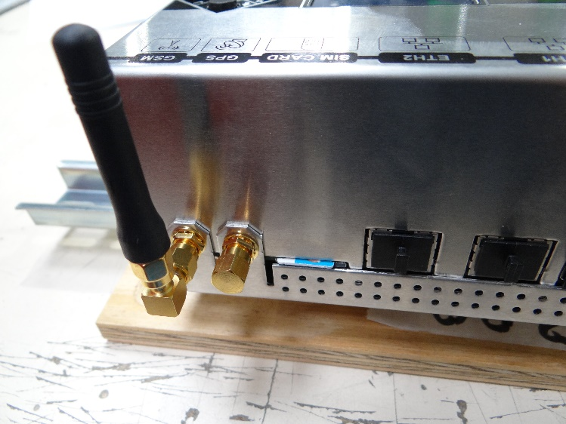
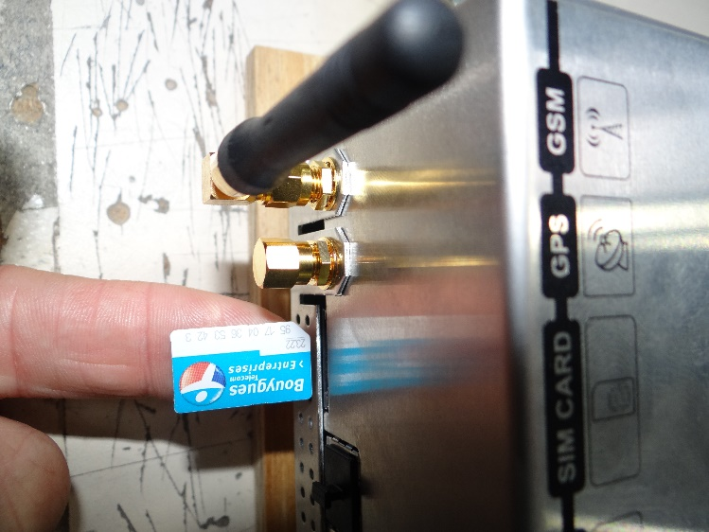

Carte SIM
Antenne

Pour activer le réseau 3G, défilez le menu de l'écran jusqu’à la ligne "Log In" ensuite introduire le mot de passe "0000" et appuyer sur le bouton droit du contrôleur "OK" pour valider :

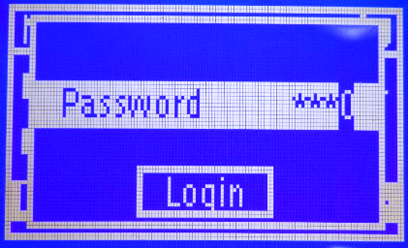
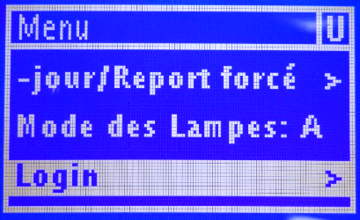
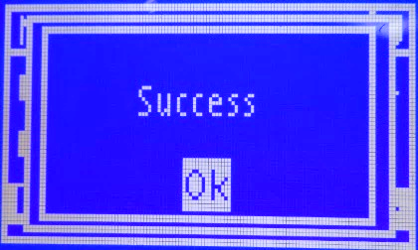

Défiler à nouveau le menu de l'écran et cliquer sur "Prelog Config" puis choisir "BYES" et appuyer sur le bouton OK (côté droit) du contrôleur pour valider le changement.

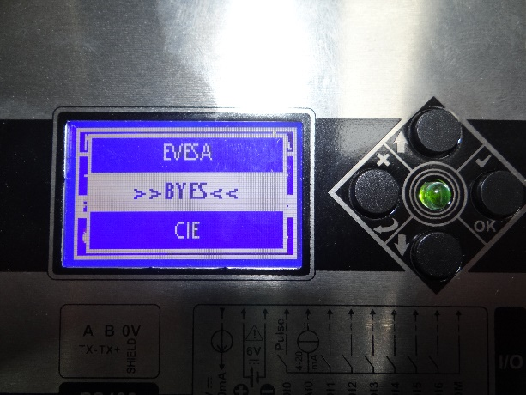

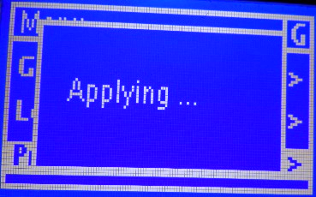
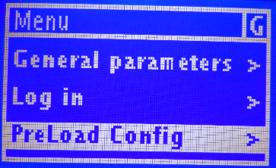

A partir de ce moment patienter plus ou moins 30 min pour accrocher le réseau. Pendant ce laps de temps, le LED peut se figer, signe que le processus d'accrochage du réseau est en cours.

Pour savoir si le réseau à accroché, visuellement le LED doit clignoter lentement soit un clignotement toutes les 2s.
La deuxième méthode pour vérifier l'état du réseau consiste à sélectionner sur l'écran du contrôleur "Test réseau" puis valider avec le bouton OK pour voir l'état du réseau. Si l'écran affiche "Test KO" cela veut dire qu'il n'y a pas de réseau.
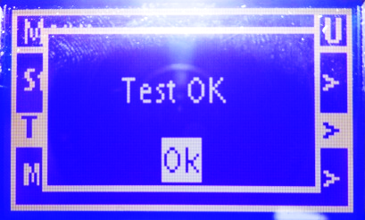
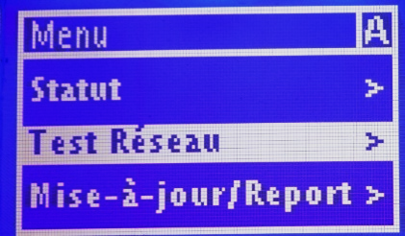
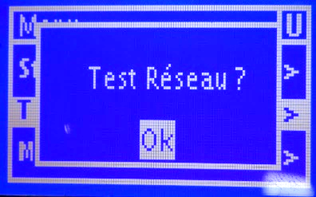

Paramétrage des équipements dans slv

Aperçu de l’application SLV (Street Light Vision)
- Tapez sur un navigateur l’adresse : https://citybox2.axione.fr/reports puis entrer le login et le mot de passe attribué
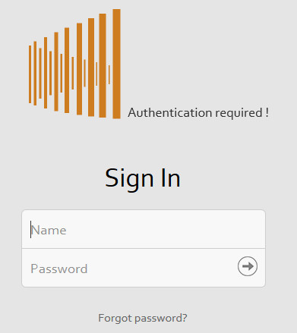

- Accéder dans la fenêtre Equipements pour créer les équipements liés au système.
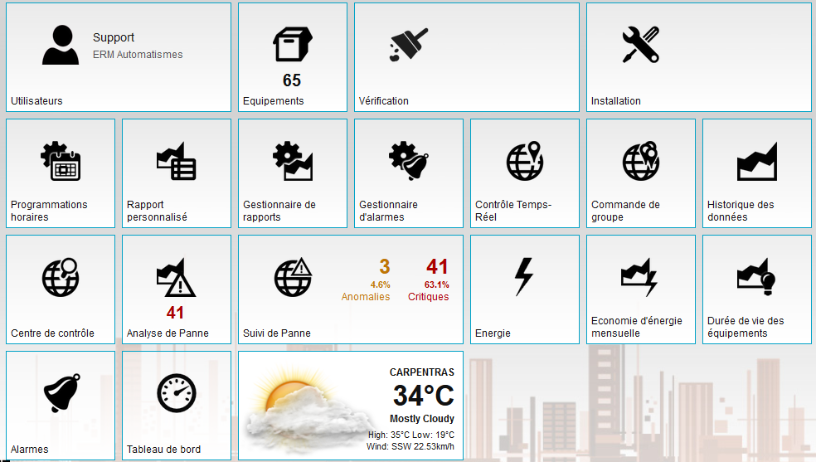

Créer une Géozone

Avant créer des équipements il faut créer une géozone dans laquelle nous ajutons les équipements.
Pour cela :

- Sous Google MAPS : chercher l’établissement pour savoir où créer la nouvelle Géozone
https://www.google.com/maps/@44.0380421,5.074518,17370m/data=!3m1!1e3
- Cliquer sur la géozone existante "ERM_FRANCE" puis sur l'icône "+" ensuite cliquer sur "Ajouter une géozone"
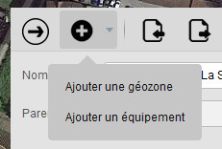

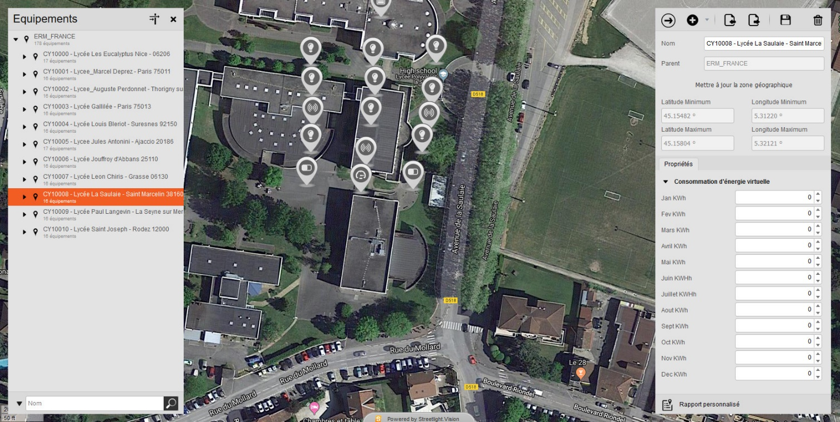

Dans la fenêtre de la géozone nouvellement créée :
- Se déplacer sur la carte pour trouver l’établissement (cf : recherche sous Google map)
- Maintenir la touche « CTRL » appuyée, puis maintenir le clic gauche, et dessiner une forme qui délimite la géozone que vous souhaitez définir.
- Une fois fini, cliquer sur la bande rouge en haut pour confirmer
- Renseigner le code analytique de la machine "CY10… suivi par le n° de série, le nom du client, ici dans l'ex. le lycée concerné et la ville suivi par le code postal puis sauvegarder.
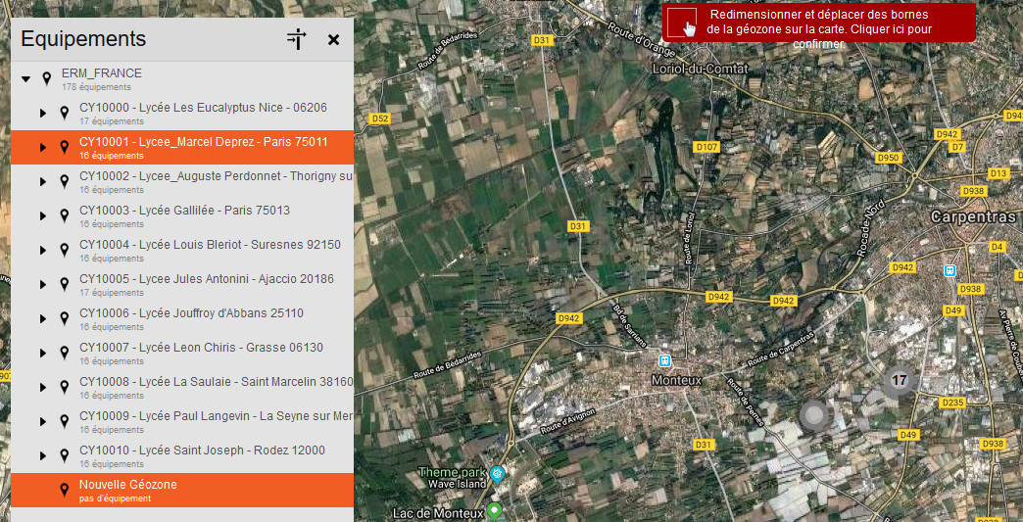

- La zone doit être localisé à l'endroit où se trouve le centre de formation. La chercher avant sur Gogle Maps ou un équivalent.

Brancher en fil volant les 3 CITYBOX de mat à la platine électrique

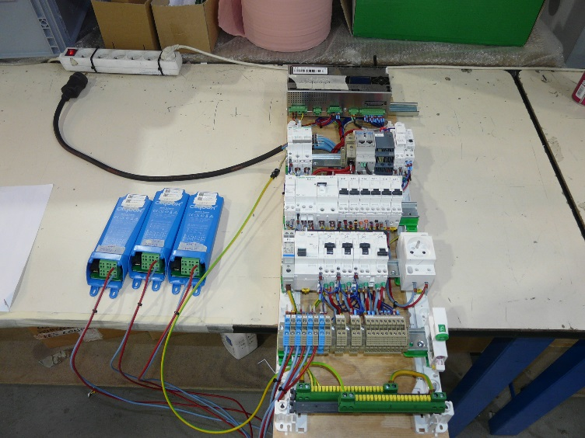
MAT1 branché sous Q7
MAT2 branché sous Q8
MAT3 branché sous Q9

- Sur la CITYBOX : l’identifier à l’aide d’un scotch papier : numéro de série : CY10aaa
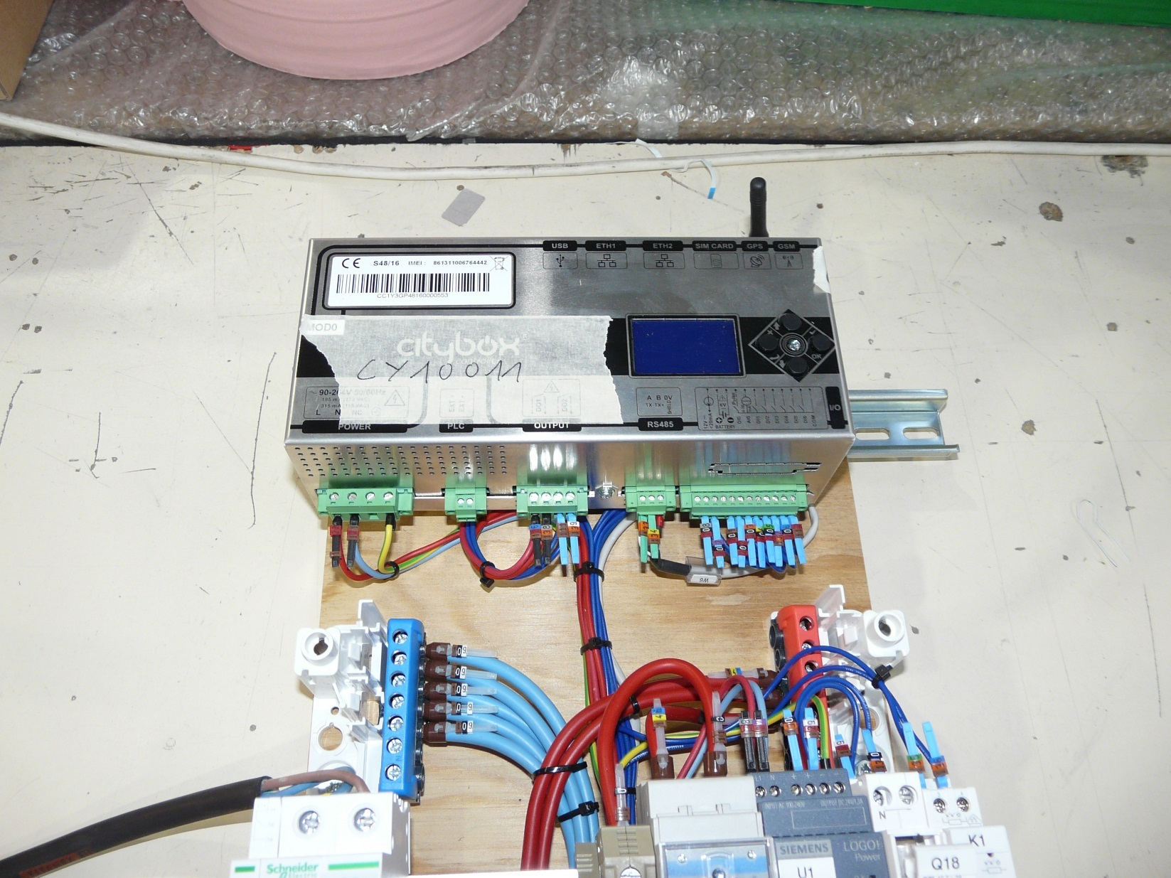

- Sur les CITYBOX de mat 1, 2 et 3 : les identifier à l’aide d’un scotch :
  - MAT1 CY10aaa
  - MAT2 CY10aaa
  - MAT3 CY10aaa

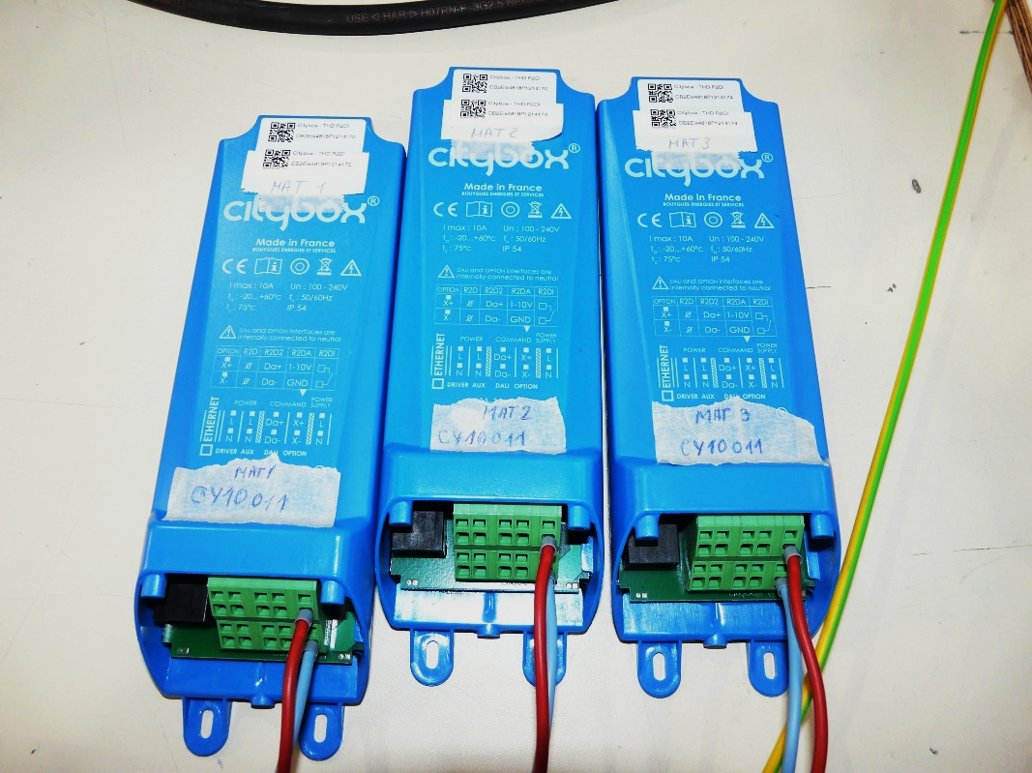

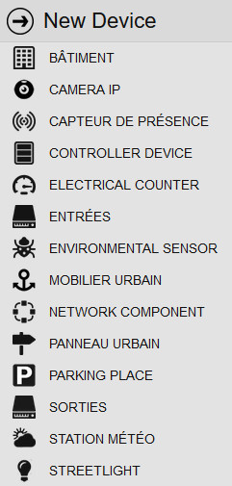
Ajouter un équipement

Configuration du contrôleur " CITYBOX CONTROLLER "
- Ouvrir la géozone créée
- Cliquer sur le bouton " + " puis « Ajouter un équipement "
- Choisir le type " Controller Device "

Une première fenêtre apparaît, où il faut renseigner comme dans l'exemple :
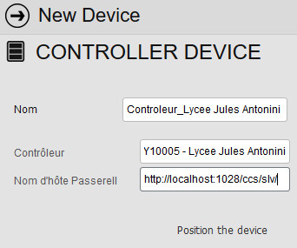

Ici renseigner toujours l'adresse URL : http://localhost:1028/ccs/slv/

Placer le contrôleur sur la carte dans la géozone créée bien positionné sur l'établissement.
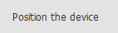
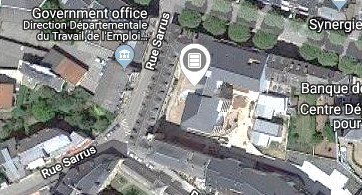

Dans la fenêtre de configuration, renseigner comme indiqué :
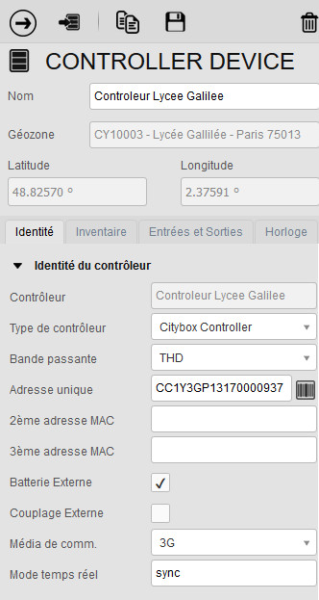
Code RQ à 18 chiffres du contrôleur (à relever sur le contrôleur)
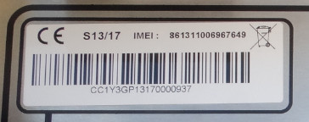

Paramétrer les Entrées et Sorties comme ceci :
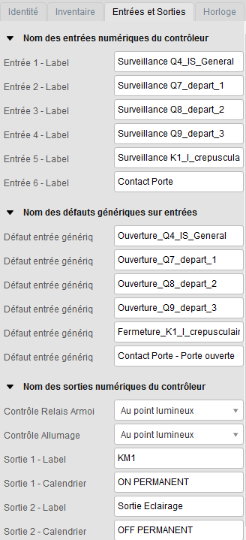

Puis l'horloge comme ceci :
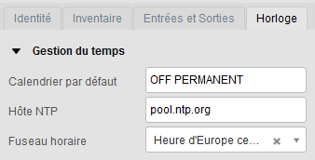

Paramétrage des mats éclairage 1, 2 et 3 (menu équipement)

Paramétrer les 3 mats de la même manière.
- Cliquer sur la géozone créée comme dans cet exemple puis faire dans l'ordre :
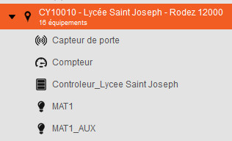
3
1
2
Renseigner les champs comme ceci :
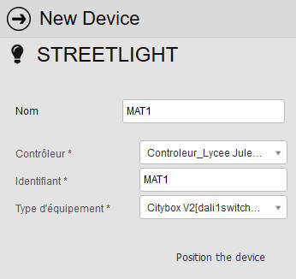
Citybox V2[dali1switchmeter]

Placer le mat sur la carte à côté du contrôleur et au niveau d'établissement
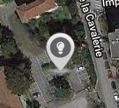

Paramétrer dans l'onglet "Identité"

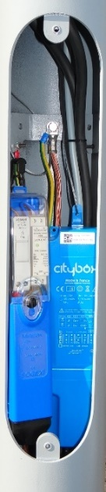
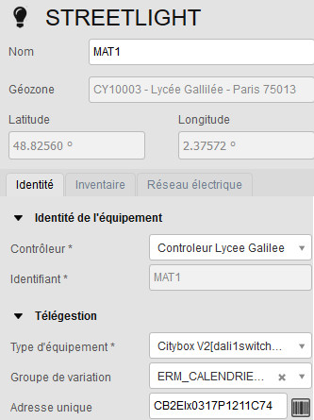
CITYBOX de mat

Code RQ à 18 chiffres (à relever sur le MAT)

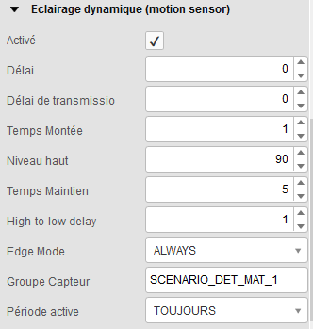

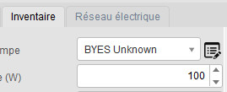
Dans l'onglet "Inventaire" :

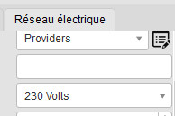
Dans l'onglet "Réseau Electrique"

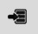
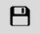
Sauvegarder après chaque ajout d'un matériel, puis commissionner le Contrôleur avec l'icone
Lors de commissionnement on ne doit pas avoir ces erreurs affichées avec le symbole
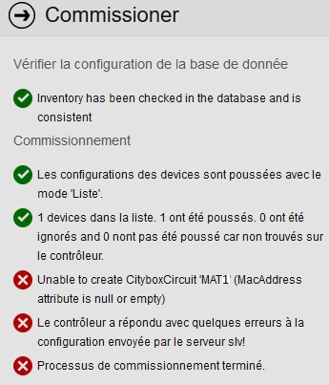

Erreur d'adresse mac sur le MAT1

Répéter le paramétrage pour les mats 2 et 3.
- Pour le mat 2 ne pas cocher la case "Activé".

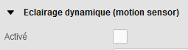

Paramétrage de la sortie auxiliaire (AUX)

Faire ce paramétrage pour les 3 mats
Cliquer sur la géozone créée comme dans cet exemple puis faire dans l'ordre :
1
2
3

Puis paramétrer les casez comme ci-dessous :
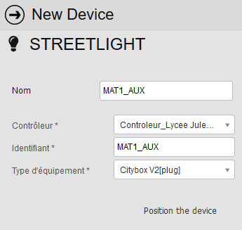

Placer sur la carte à côté du mat N°1

Dans l'onglet "Identité"
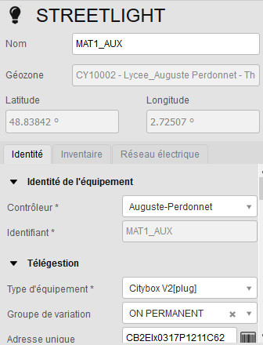

Récupérer la même adresse mac qui se trouve sur le boitier bleu du mat respectif.

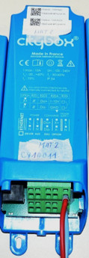
L'option AUX se paramètre avec la même adresse MAC qui se trouve sur le boitier citybox bleu.

Dans l'onglet "Inventaire" :

Dans l'onglet "Réseau Electrique"

Sauvegarder après chaque ajout d'un matériel, puis commissionner le contrôleur.

Répéter le paramétrage pour les mats 2 et 3.

Paramétrage du port Ethernet

Paramétrer les 3 mats de la même manière.
Cliquer sur la géozone créée comme dans cet exemple puis faire dans l'ordre :
3
1
2

Puis paramétrer les cases comme ci-dessous :
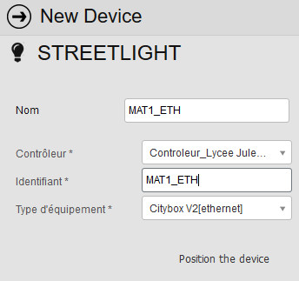

Placer sur la carte à côté du MAt1 ou selon le mat à paramétrer, soit MAT2 ou MAT3

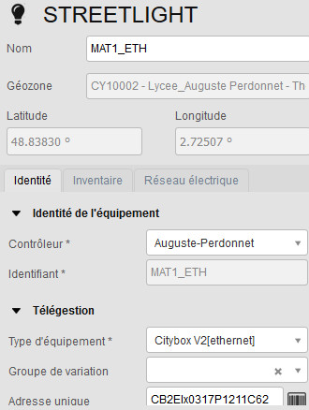
Dans l'onglet "Identité"
Récupérer la même adresse mac du MAT1

Dans l'onglet "Inventaire" :

Dans l'onglet "Réseau Electrique"

Sauvegarder après chaque ajout d'un matériel, puis commissionner le contrôleur.

Répéter le paramétrage pour les mats 2 et 3.

Paramétrage des détecteurs de mouvement

Faire ce paramétrage pour les mats 1 et 3.

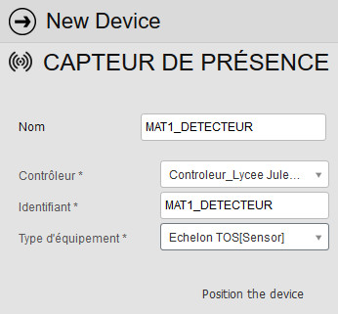

Placer sur la carte à côté du MAT1 ou MAT3

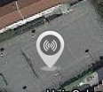

Dans l'onglet « Identité »
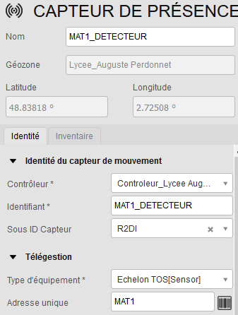

Activer l'éclairage dynamique puis paramétrer comme ceci :
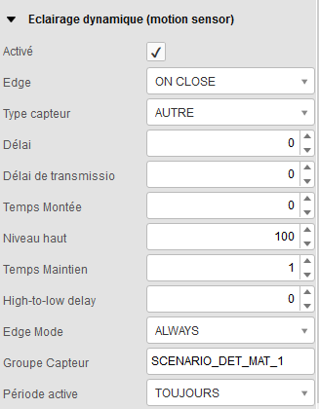

Sauvegarder après chaque ajout d'un matériel, puis commissionner le contrôleur.

Répéter le paramétrage pour le mat 3 avec le groupe capteur rempli comme ci-dessous :

Paramétrage de l'entrée logique "Capteur de porte"

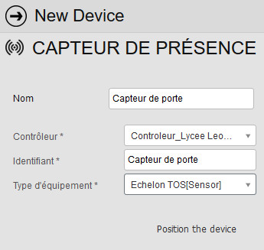

Placer sur la carte à côté des autres équipements crée et au niveau d'établissement

Dans l'onglet "Identité"
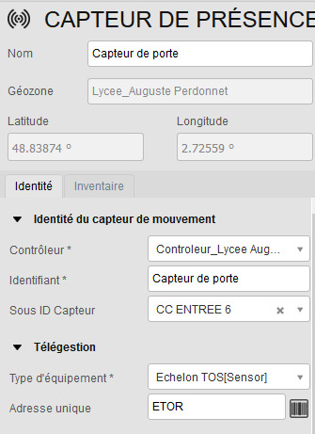

Activer l'eclairage dynamique puis parametrer comme ci-dessous:
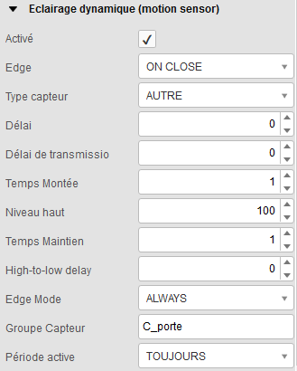

Sauvegarder puis commissionner le contrôleur.

Paramétrage de la sortie logique "Relais 1" de la CITYBOX CONTROLLER
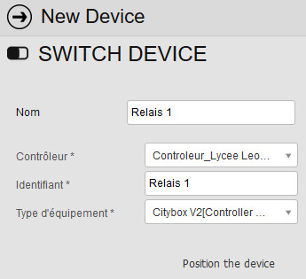

Citybox V2[Controller Output 1]

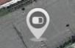

Placer sur la carte à côté des autres équipements crée et sur l'établissement

Dans l'onglet "Identité"
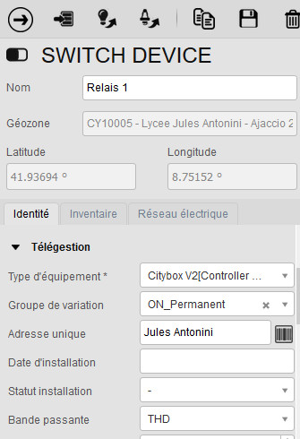

Sauvegarder puis commissionner le contrôleur.

Paramétrage de la sortie logique "Relais 2" de la CITYBOX CONTROLLER

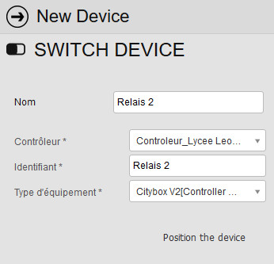

Citybox V2[Controller Output 2]

Placer sur la carte à côté des autres équipements crée et sur l'établissement

Dans l'onglet "Identité"

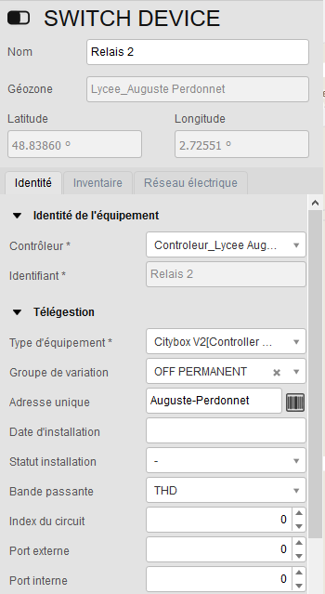

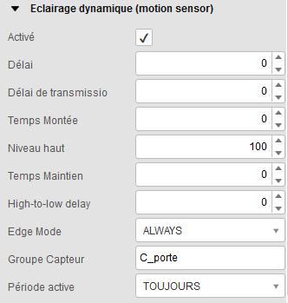

Sauvegarder puis commissionner le contrôleur.

Paramétrage du compteur électrique

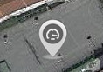
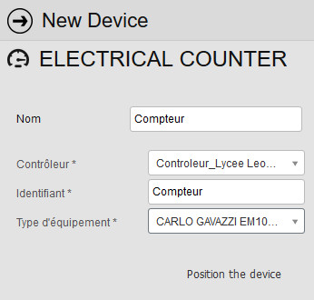
CARLO GAVAZZI EM100[Counter]

Placer sur la carte à côté des autres équipements crée et sur l'établissement

Dans l'onglet "Identité"
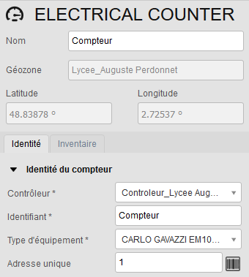

Sauvegarder puis commissionner le contrôleur.
Aperçu des tous les équipements places sur la carte dans la geozone créée.
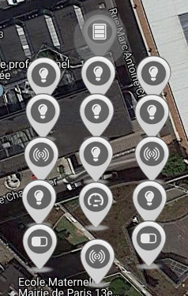

Exporter la configuration sous format CSV

Lorsque le paramétrage a été fini, il faut sauvegarder la configuration sous format CSV pour garder une trace en cas de perte de configuration lors d'une mauvaise manipulation.
Pour cela il faut sélectionner la géozone paramétrée puis suivre toutes les étapes indiquées en dessous :
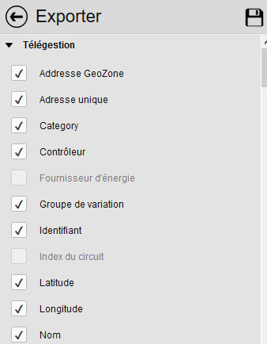
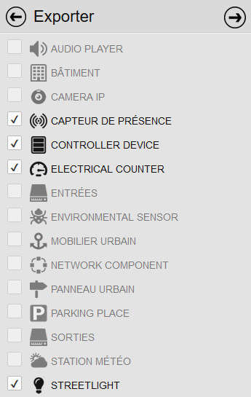
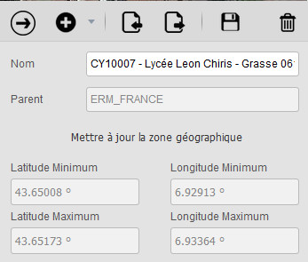

Appuyer sur enregistrer
Sélectionner tous les équipements paramétrés

Ensuite appuyer sur "Oui" dans la fenêtre de confirmation.
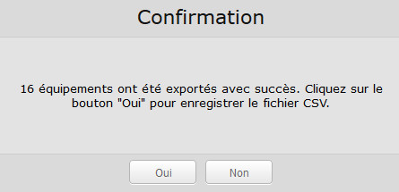

Dans le répertoire : BE:\CY10 - EclairagePublic\SDCY10\Sauvegarde Clients :

Créer un répertoire CY10-xxx ou xxx correspond au numéro de la plaque CE du CY10.

Sélectionner le dossier d'export dans BE :\CY10 - EclairagePublic\SDCY10\Sauvegarde Clients\CY10-xxx puis nommer le fichier comme dans l'exemple suivant :

05112018 signifie le jour (05), le mois (11) et l'année (2018).
12000 : code postale de l’établissement

Création des comptes utilisateur
- Procédure à faire par le bureau d'études.
- Tapez sur un navigateur l’adresse : https://citybox2.axione.fr/reports puis entrer le login et le mot de passe comme ceci :

Cristian
ERM@utomat1smes

- Aller dans l'onglet "Utilisateur" puis suivre les étapes indiquées.
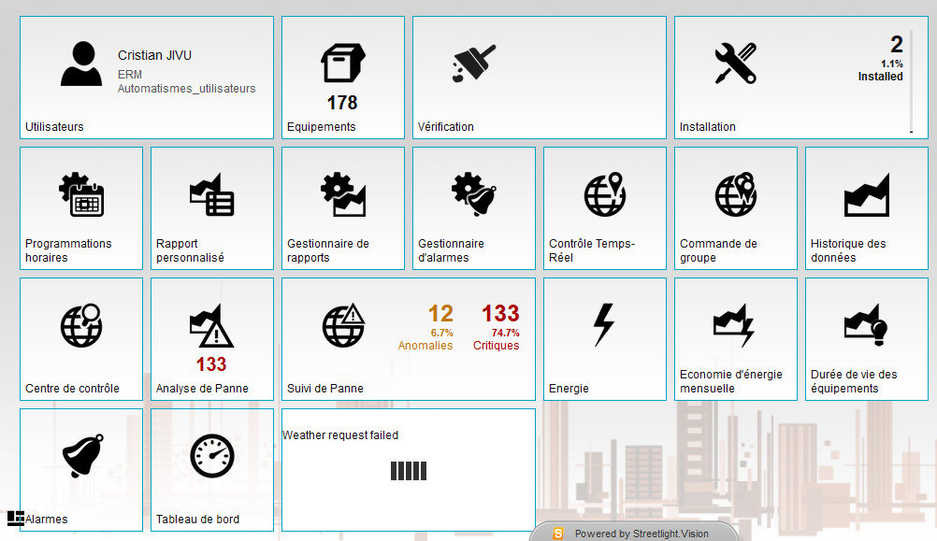

Création compte administrateur

Profil
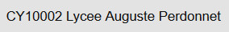
Lors de la création du profil, il faut écrire de la manière suivante :
Code analytique
N° série
Centre de formation

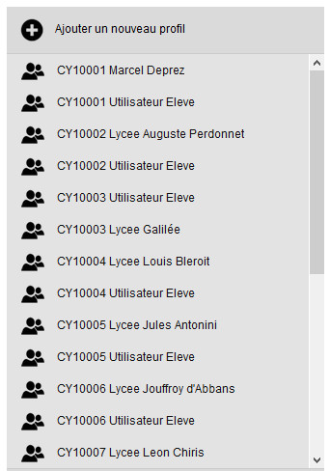
Pour cela cliquer sur l'onglet suivant :

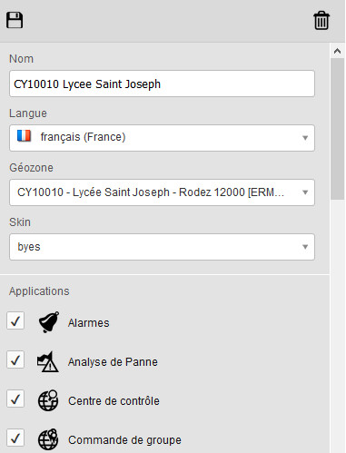
Compléter les cases comme dans l'exemple ci-dessous puis enregistrer.

Laisser cochés tous les cases de la rubrique Applications

- Dans la case "Géozone", il faut bien sélectionner la géozone de la configuration concernée.
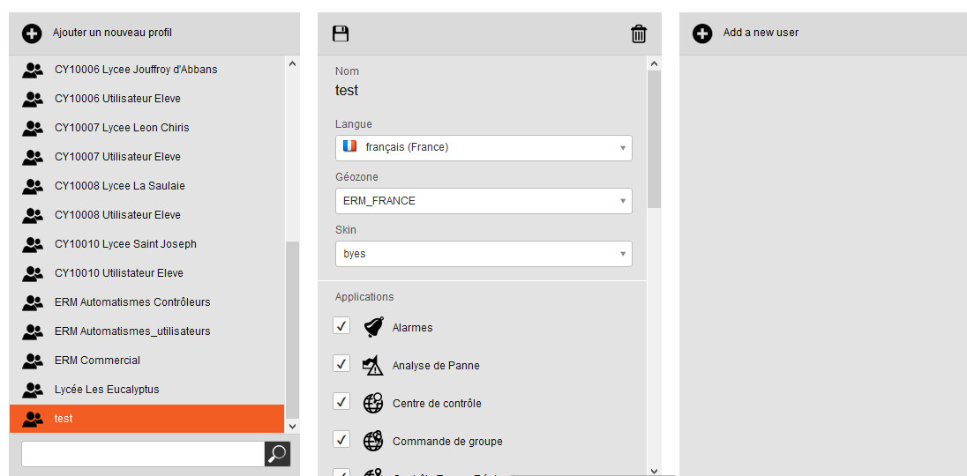
Ensuite avec l'exemple ci-dessous créer un nouvel utilisateur "Administrateur" :
1
2

Une nouvelle fenêtre s'ouvre puis la compléter comme dans l'exemple affiché à droite :
4
3
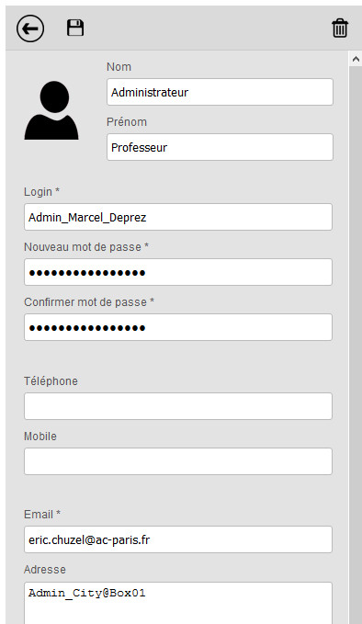
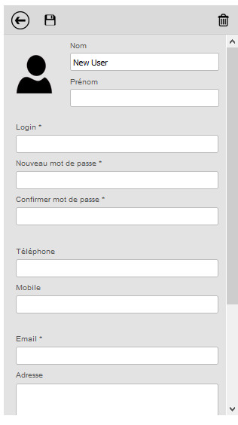

- Le mot de passe doit être copié dans la case adresse pour une éventuelle récupération.

Login administrateur
Ex. modèle login :
Ecrire "Admin" suivi de "_"nom de l’établissement. Exemple pour le lycée Marcel Deprez :

Si ce login existe déjà, ajouter le N° de machine derrière.

Mot de passe administrateur
Ex. modèle mot de passe :
Ecrire "Admin_City*Box" suivi du n° série de la machine, ici dans l'exemple n° série "10" puis le symbole "*"

Compléter la case Email avec le mail d'un responsable du centre de formation.

Création compte élève

Profil
Lors de la création du profil, il faut écrire de la manière suivante :
Code analytique
N° série
Eleve

Pour cela cliquer sur l'onglet suivant :

Compléter les cases comme dans l'exemple ci-dessous puis enregistrer.
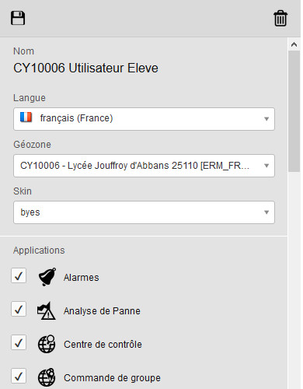

- Dans la case "Géozone" à bien sélectionner la geozone de la configuration concernée.

Dans la rubrique" Applications" décocher les cases suivantes :
- Equipements
- Installation
- Programmations horaires
- Vérification
- Utilisateur

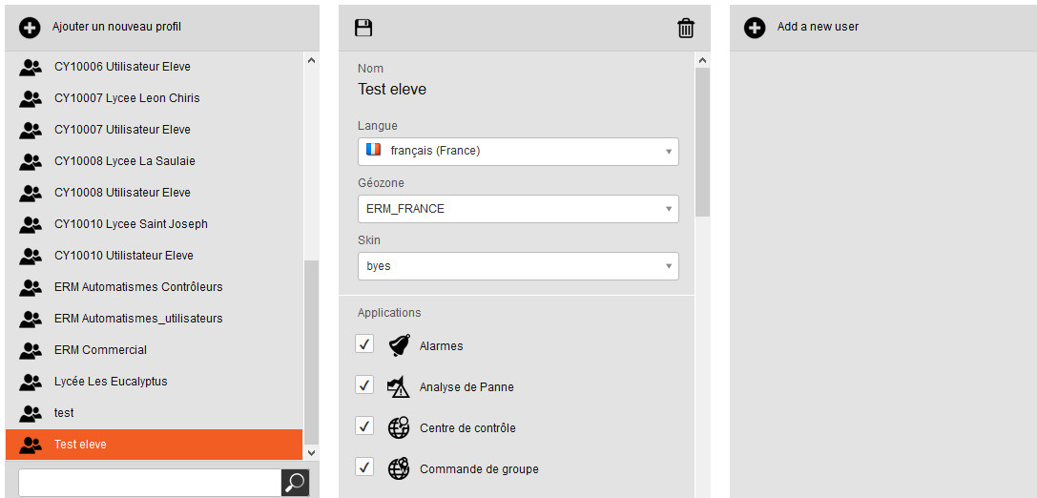
Ensuite avec l'exemple ci-dessous créer un nouvel utilisateur "Utilisateur" :
2
1
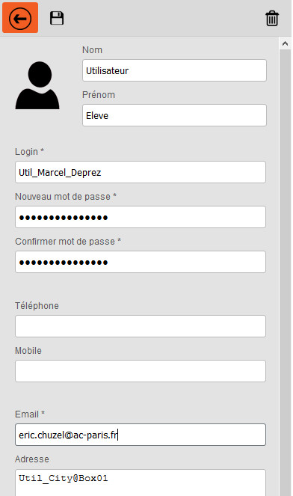
Une nouvelle fenêtre s'ouvre puis la compléter comme dans l'exemple affiché à droit
3
4

- Le mot de passe doit être copié dans la case adresse pour une éventuelle récupération.

Login Utilisateur
Ex. modèle login :
Ecrire "Util" suivi de "_" puis le nom du client, ici le nom du lycée.

Mot de passe utilisateur
Ex. modèle mot de passe :
Ecrire "Util_City*Box" suivi du n° série de la machine, ici dans l'exemple n° série "10"

Compléter la case Email avec le mail d'un responsable du centre de formation.

Archivage comptes

Lors de la finalisation de la création de comptes il faut se rendre dans le dossier SDCY10 >> Comptes Utilisateur SLV >>
Tableau_comptes utilisateursSLV.xlsx et compléter le tableau Excel avec les comptes nouvellement crées comme dans l'exemple ci donné :

A la fin du control de la machine, attacher à la fiche contrôle, une feuille avec les identifiants comme le modèle ci-dessous.
Modèle à récupérer et imprimer dans SDCY10 >> Comptes Utilisateur SLV >> Modele_feuille_ID client
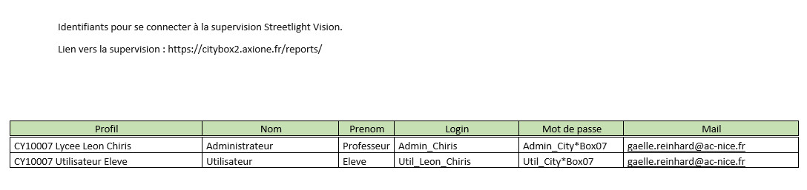

Paramétrage dans lE service cloud CCS

Se connecter sur la page https://ccs.axione.fr/ puis se connecter avec les identifiants donnés.
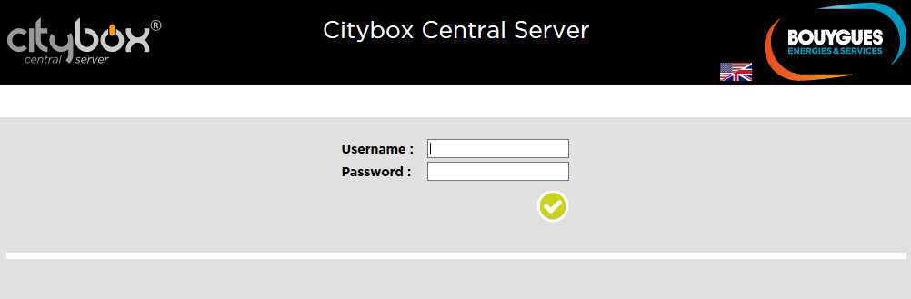

Choisir la langue française par l'icône puis défiler l'onglet Configuration >> Groupes de Controllers puis dans le tableau sélectionner le contrôleur préalablement configuré et commissionné dans Street Light Vision.

Une fois que la page du contrôleur en question est ouverte, dans Profil de gestion choisir ERM puis appuyer sur Enregistrer les modifications.
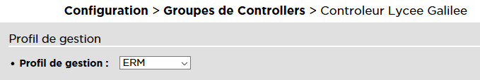

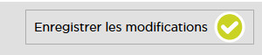

Ensuite défiler l'onglet Etat >> Citybox Controllers puis dans le tableau vérifier que le profil de gestion a bien été changé.
Ex :

